В августе 2011 года на акватории Белосарайского залива Азовского моря ООО «НПЦ ГеоСкан» проводились работы методом непрерывных акваторных зондирований (НАЗ) с целью обнаружения природных метантенков близ побережья в районе д. Юрьевка.
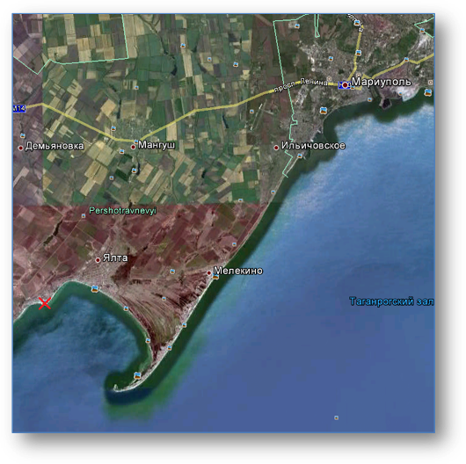
Географическое положение участка работ (Google Earth)
Методика
Сбор данных непрерывных акваторных зондирований производился с помощью специальных плавучих кос, разработанных ООО «НПЦ Геоскан». На акватории залива работы осуществлялись с помощью трёхместной байдарки, имеющей малую осадку.
Технология НАЗ предусматривает использование многоканальных измерителей, которыми в режиме реального времени снимаются кривые вертикальных электрических зондирований (ВЭЗ). Поэтому в течение дня можно получить несколько тысяч кривых ВЭЗ. При этом используется так называемая асимметричная четырехэлектродная установка, в которой положение питающих электродов фиксировано, а приемные расходятся от одного из питающих к центру установки с увеличением длины приёмной линии, причём для каждой последующей приёмной пары один из электродов является общим с предыдущей.
Схема плавающей косы для непрерывных электрических зондирований с автоматическим сбором данных по 16-ти каналам: асимметричная четырехэлектродная установка («потенциал» -> «шлюмберже»). Плавсредство находится слева от элетрода A
Наблюдения проводились с помощью 293-ти метровой речной косы. Работа велась на токе 1000 мА, с частотой 4.88 Гц. Регистрация данных производилась в движении. На лодке был установлен GPS-приемник, фиксировавший положение начала косы для последующей привязки полученных данных к реальным координатам местности.
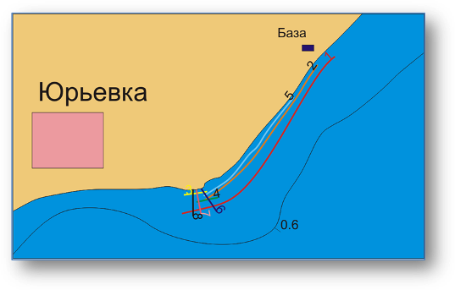
Схема расположения успешных профилей
Работы проводились в течение семи дней. Данные получены по трем профилям, перпендикулярным берегу, равномерно распределённым по ширине участка работ, пяти профилям параллельным берегу в районе работ, трём профилям вдоль берега от базы до участка, а также одному 30км профилю, пересекающему весь залив и далее проходящим вдоль всей его береговой линии.

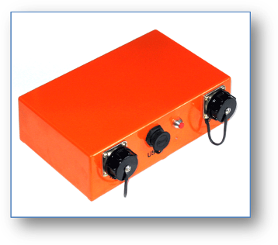
Аппаратура

Технология непрерывных акваторных зондирований предусматривает использование одного или нескольких 8-канального измерителя ИМВП-8 (ООО «Северо-Запад», г. Москва). Измеритель ИМВП-8 предназначен для автоматизированного сбора электроразведочных данных (измерение разности потенциала электрического поля). Внешний вид измерителя показан на рисунке. На каждом канале предусмотрены свои входные усилители, которые работают с 24 – канальным АЦП, что дает возможность резко повысить скорость измерений без переключения и коммутации входных каналов. В приемных усилителях предусмотрены режекторные фильтры с подавлением промышленных частот 50, 100 и 150 Гц не менее 120 Дб. Входное сопротивление каждого канала не менее 5 Мом, что для акваторных исследований годится с большим запасом. При выполнении работ использовались два измерительных модуля ИМВП-8 №№ 12, 40
Внешний вид измерителя ИМВП-8

Технические характеристики измерителя «ИМВП-8»
Количество независимых измерительных каналов | 8
Разрядность АЦП | 24 разряда
Тип датчиков | электрические диполи MN
Входное сопротивление | не менее 5 МОм
Рабочая полоса частот | от 0,001 до 200 Гц
Частота следования отсчётов АЦП | 2500 Гц
Точность установки частот | не хуже 10-5,  дрейф частот не более 5·10⁻⁶
Максимальное напряжение входного сигнала каждого канала | +2,5 B
Уровень собственных шумов | не более 2 мкВ
Интерфейс для связи с компьютером | USB 1.1
Питание регистратора от внешнего источника | 12,6В+2В
Рабочий диапазон температур | от -15°C до 40°C, без конденсации
Масса регистратора | 0,35 кг
Габариты | 190х150х60 мм

Приборы класса ИМВП-8 не являются автономными из-за необходимости сохранения больших объемов данных в память. Весь сбор информации производится на компьютере, где данные непрерывно записываются на жесткий диск. В качестве штатной программы регистрации данных вместе с прибором поставляется программа Octopus Registrator, которая позволяет производить запись с прибора и отображать записи временных рядов в режиме реального времени.

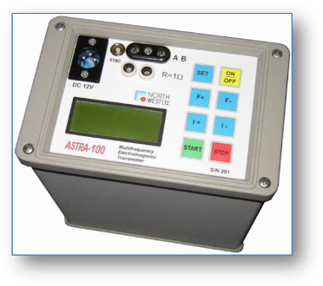
В качестве генератора тока использовался прибор Астра-100 (ООО «Северо-Запад», г. Москва). Внешний вид генератора показан на рисунке. Генератор используется для создания электромагнитного поля при проведении геофизических работ методами постоянного тока, вызванной поляризации и частотного зондирования. Имеется возможность работы в автоматическом режиме по заданной программе.
Внешний вид генератора Астра-100
При проведении работ в силу низкого сопротивления морской воды сила тока генератора выбиралась максимально возможной – 1 А.
Технические характеристики генератора «Астра»
Максимальная выходная мощность | 100 Вт
Максимальное выходное напряжение | 250 В
Значения выходного тока и соответствующие  диапазоны значений сопротивлений RAB | 1.00 мА, 5.0 - 250 кОм  3.16 мА, 1.5 - 80 кОм  10.0 мА, 0.5 - 25 кОм  31.6 мА, 150 - 8000 Ом  100 мА, 50 - 2500 Ом  316 мА, 15 - 800 Ом  1000 мА, 5 - 100 Ом
Форма выходного тока | "меандр" (прямоугольные биполярные импульсы без паузы)
Рабочие частоты: | Первый ряд частот:  0.076, 0.153, 0.305, 0.610, 1.22, 2.44, 4.88, 9.77, 19.5, 39.1, 78.1, 156, 313, 625, 1250, 2500 Гц.  Второй ряд частот:  0.042, 0.063, 0.083, 0.125, 0.167, 0.250, 0.333, 0.500, 0.667, 1.00, 1.33, 2.00, 2.67, 4.00, 5.33, 8.00, 10.7, 16.0, 21.3, 32.0, 42.7, 64.0, 85.3, 128, 171, 256, 341, 512, 683, 1024, 1365, 2048 Гц.
КПД | до 80%
Погрешность стабилизации на активной нагрузке | 0.5 %
Длительность фронта на активной нагрузке | 2 мкс
о | От - 20°C до + 50°C
Напряжение питания | ~ 12 B (минимум 9.5 В, максимум 15.5 В)
Вес (без аккумулятора) | ~ 2 кг
Габариты | 200x173x113 мм
Текстовый ЖКИ | 4 строки по 16 символов
Текстовая индикация | - рабочей частоты  - величины выходного тока  - напряжения аккумулятора  - статуса (ожидание, работа, разрыв в AB, низкое напряжение питания)  - сопротивления нагрузки  - выходного напряжения
Звуковая индикация | - работа- разрыв в AB  - низкое напряжение питания
Клавиатура | 12 кнопок
Разъемы | - AB  - шунт 1 Ом  - синхронизация  - питание
Корпус герметичный | Стандарт IP-65

Обработка данных

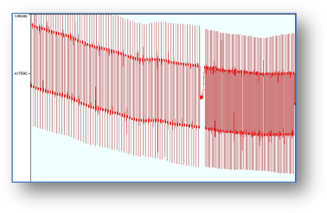
Обработка данных непрерывных акваторных зондирований проводилась посредством специализированного программного обеспечения Aphex (на программной базе Octopus Pro).
Стандартный граф обработки принимаемых сигналов состоит из шести базовых операций:
- устранение полиномиального тренда (низкочастотной компоненты сигнала);
- устранение ёмкостных всплесков (резких выбросов по уровню при смене полярности генерируемого сигнала, связанных с прямым стеканием тока с питающих на приемные линии);
- устранение случайных единичных выбросов сигнала (чаще всего, связанных с некорректной работой используемой измерительной аппаратурой);
- стандартная частотная фильтрация ФНЧ (устранение явных периодических высокочастотных компонент сигнала);
- дифференциальное накопление (используется для подавления сильных непериодических внешних наводок);
Фрагмент записи сигнала на одном из каналов косы
- преобразование Фурье (для перехода из временной в частотную область).
Далее по заданному количеству периодов с помощью осреднения с каждого канала извлекается значение ΔU. Затем полученные значения ΔU перемножаются на коэффициенты установки, учитывающей искривление во время движения косы, нормируются на пропускаемый ток, тем самым рассчитывая кажущиеся сопротивления в соответствующих точках профиля.

Приложения

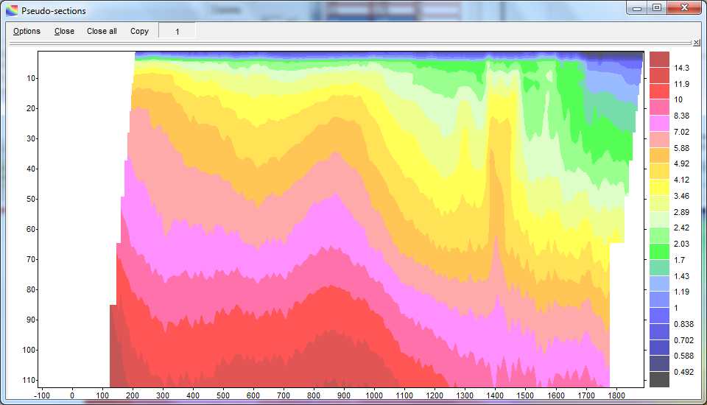
Разрез кажущегося сопротивления по профилю 1

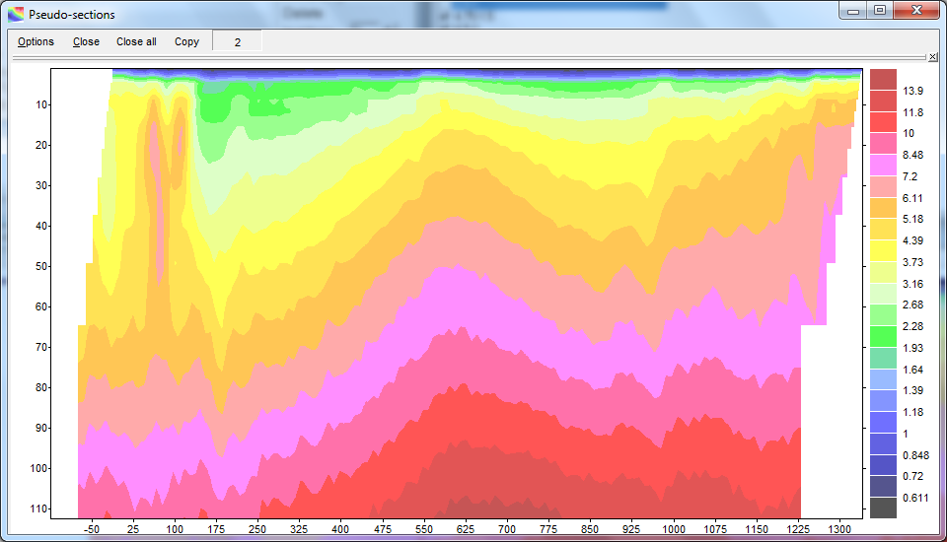
Разрез кажущегося сопротивления по профилю 2

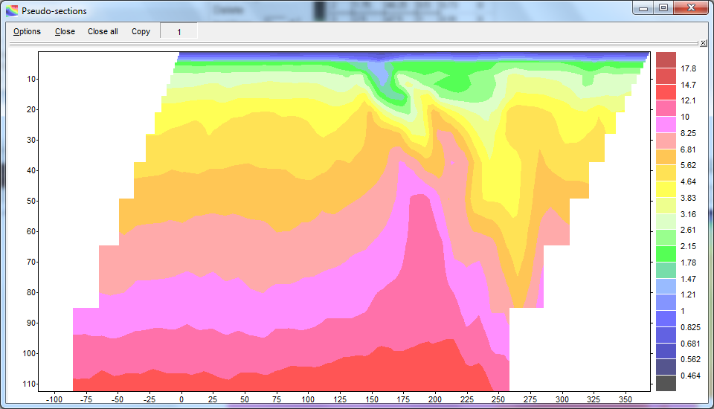
Разрез кажущегося сопротивления по профилю 3

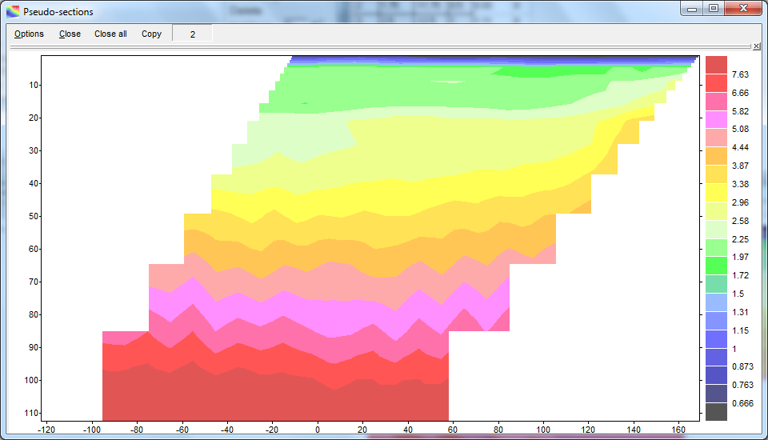
Разрез кажущегося сопротивления по профилю 4

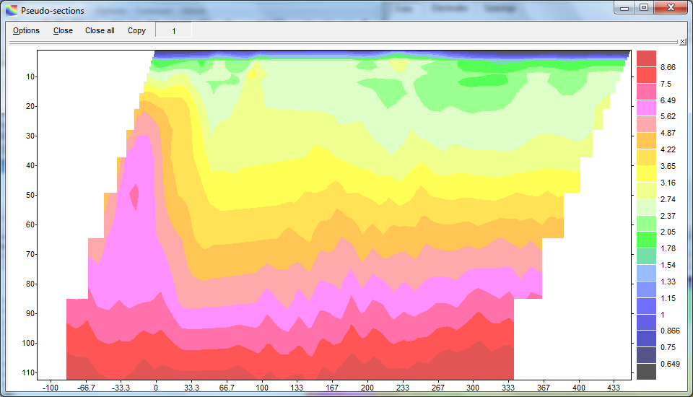
Разрез кажущегося сопротивления по профилю 5

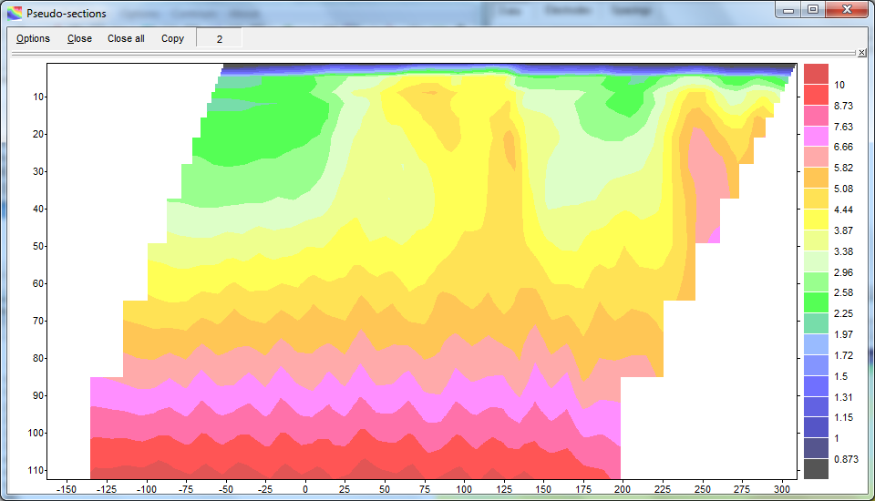
Разрез кажущегося сопротивления по профилю 6

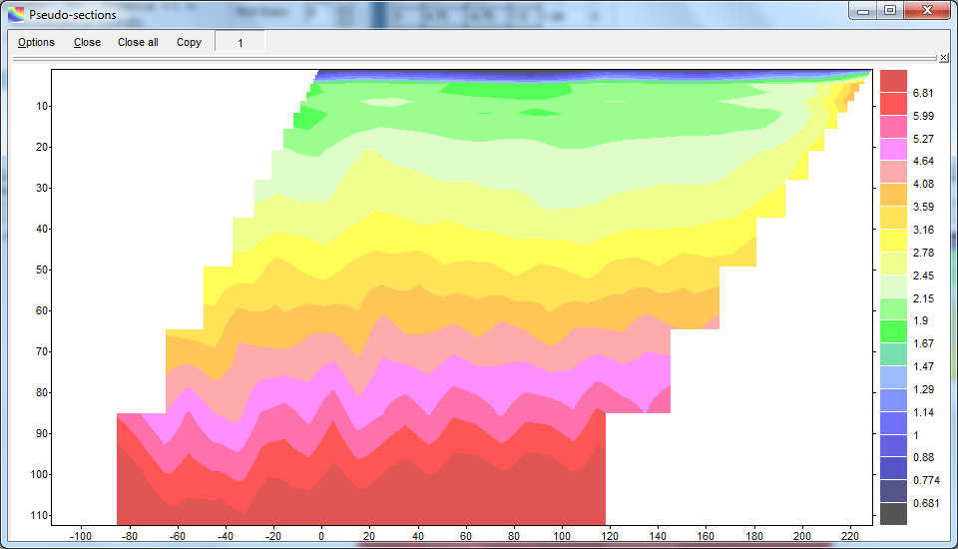
Разрез кажущегося сопротивления по профилю 7

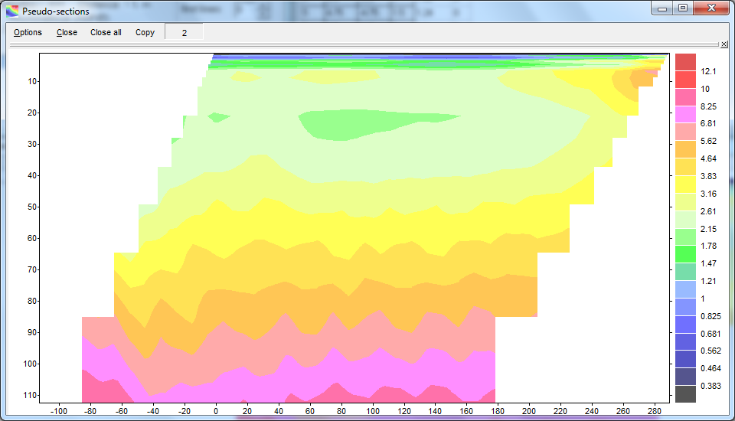
Разрез кажущегося сопротивления по профилю 8

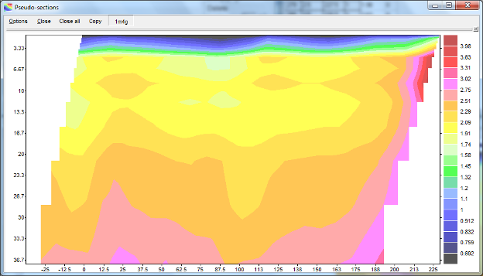
Разрез кажущегося сопротивления по профилю 7 (зы вычетом последних четырёх разносов установки)

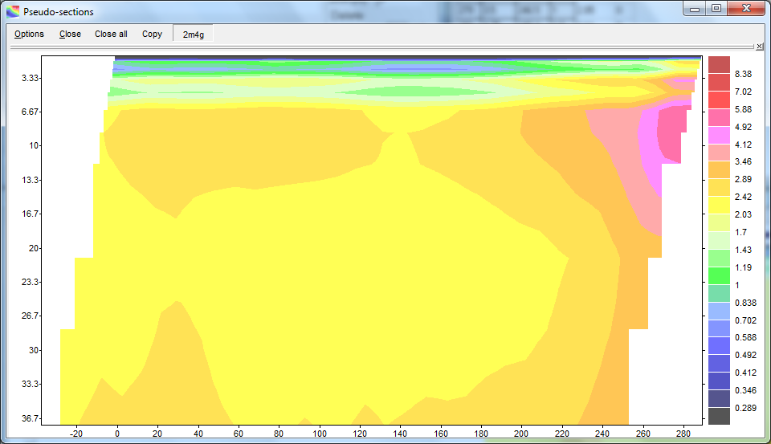
Разрез кажущегося сопротивления по профилю 8 (зы вычетом последних четырёх разносов установки)
Профили 6,7,8 идут от моря к берегу. Профили 1,4 идут с запада на восток. Остальные профили идут с востока на запад. Профиль 5 изображен только в восточной его части (~2/3 его длины).

